Herhalingsoefeningen: Lussen

# FOR-lus

Schrijf een programma dat alle EVEN getallen tussen 1 en 99 afdrukt.

# While-lus / Do – While- lus

Schrijf een programma dat alle ONEVEN getallen tussen 1 en 99 afdrukt.

# If-elseif-else

Schrijf een programma dat het brutoloon omrekent naar het nettoloon. Het programma moet rekening houden met de belastingen die ervan afgehouden worden.

* Brutoloon groter dan 3000 euro = 38% belastingen.
* Brutoloon tussen 2000 en 3000 euro= 35% belastingen.
* Brutoloon kleiner dan 2000 euro= 27% belastingen.

**Test je programma uit:**

|  |  |
| --- | --- |
| Brutoloon | Nettoloon? |
| 1850 euro |  |
| 2450 euro |  |
| 2900 euro |  |
| 3125 euro |  |

# Euro’s

Schrijf een programma dat van een gegeven bedrag in € (geen centimen) berekent welke biljetten en stukken je nodig hebt om het bedrag uit te betalen en hoeveel van elk. 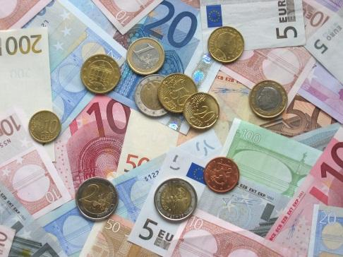

# Lidgeld

Invoer gegevens:

Leeftijd:   
 Aantal kinderen:  
 Jaarinkomen:

Een vereniging vraagt 10 € lidgeld per jaar.

Er wordt een korting toegestaan:

1. 2 € voor leden ouder dan 50 jaar
2. 1 € per kind ten laste met maximum van 5€
3. 2,5 € indien het jaarinkomen < 12500 €

Per lid is er een maximum reductie van 8,5 € bepaald.

Bereken het lidgeld voor de ingevoerde gegevens en druk het resultaat af op het scherm.

# Kapitaal

Vraag aan de gebruiker een beginkapitaal, een interest percentage en een looptijd.

Druk af wat het samengesteld bedrag is (kapitaal + interest) gedurende elk jaar tot het einde van de looptijd.

# Examen

Lees de examen uitslagen voor wiskunde, boekhouden en informatica in (uitslagen staan op 10 punten). Je bent geslaagd als je voor wiskunde minstens 6/10 haalt en voor boekhouden en informatica samen minstens 12/20 haalt.

Bepaal of iemand geslaagd is, indien niet wat de reden is van zijn niet-slagen. Toon dit op je scherm.

# Meetkunde

Schrijf een programma voor het berekenen van de oppervlakte van een aantal meetkundige figuren.  
Het programma leest een getal in die het soort figuur aangeeft (1 voor vierkant, 2 voor driehoek, 3 voor cirkel). Vervolgens leest het programma de nodige gegevens van het figuur in afhankelijk van het soort figuur.   
Maak 3 soorten figuren aan, geef deze een aantal waarde mee en print daarna de oppervlakte af van elk figuur.

Berekening oppervlakte:

opp. Vierkant: Z x Z  
opp. Driehoek: (B x H)/2  
opp. Cirkel: str x str x Pi

# Spelletje

Lees een van 0 verschillende, positief getal in.  
Als het getal even is: deel het getal door 2; als het oneven is: vermenigvuldig het met 3 en tel er 1 bij op.  
Zo bekom je een nieuw getal. Toon dit op het scherm en herhaal deze bewerkingen op het nieuwe getal tot je 1 bekomt.  
**Vb.** Invoer= 7

Reeks= 7 22 11 34 17 52 26 13 40 20 10 5 16 8 4 2 1